# 一、用户余额显示：

显示当前用户的余额信息。



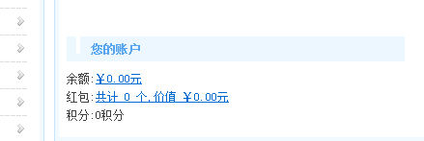

（1）找显示用户信息的 位置。打开页面的模板文件，找到头信息。根据模板显示，头信息在page_header.lbi文件中。

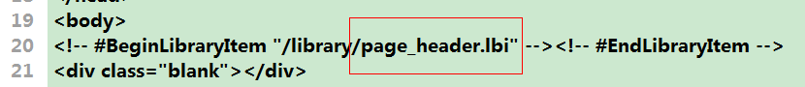

（2）打开page_header.lbi文件进行查看。



最终发现用户信息是通过一个局部不缓存的一个函数调用，函数名为: insert_member_info的函数。

（3）查找insert_member_info 的函数，打开init.php文件，进行查找。根据分析该函数有可能在lib_insert.php文件中定义的。

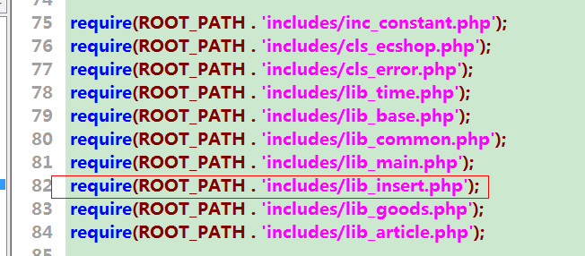

（4）打开lib_insert.php文件进行查找。

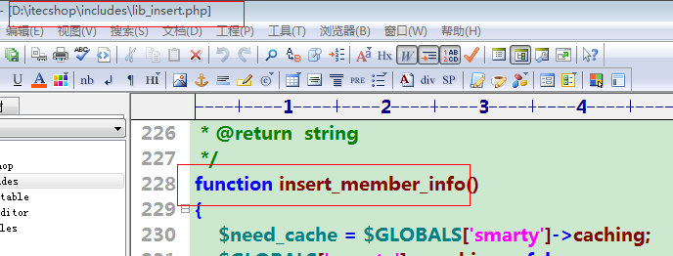

根据分析，用户信息在member_info.lbi文件中进行显示。

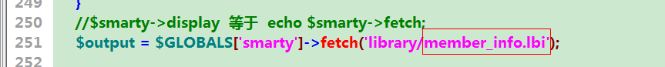

（5）打开member_info.lbi文件，要把余额显示出来，

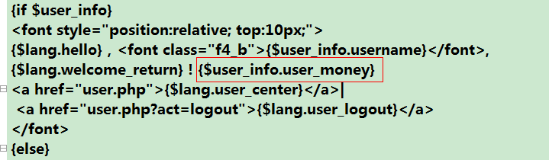

完成的效果：



# 二、完成在添加商品的页面，添加一个输入框，输入seotitle利于搜索引擎搜索，在商品的详情页面进行显示出来。

（1）查找添加商品的模板页面，根据后台的左侧按钮‘**添加新商品’**的连接进行查找。

打开goods.php文件，根据连接的act=add进行查找到此位置。

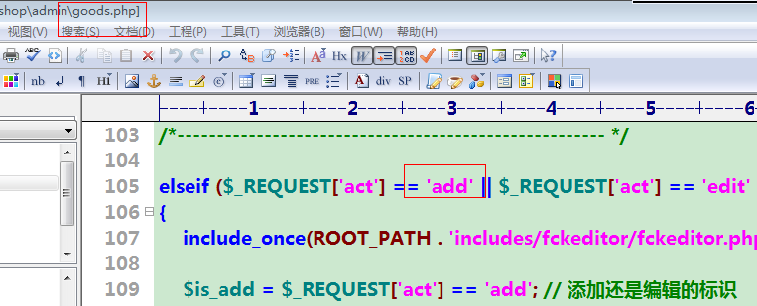

（2）找出添加商品的模板页面：

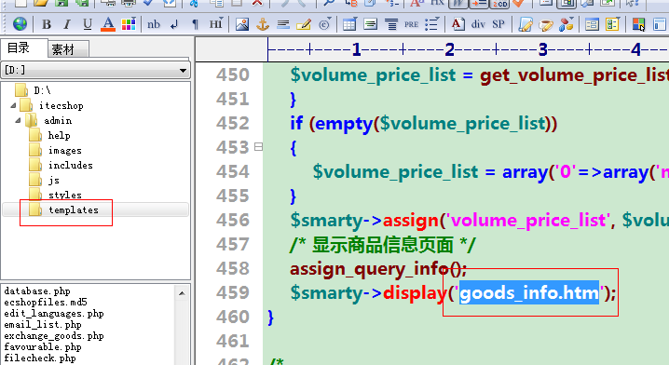

后台模板文件存储目录

打开templates目录下面的goods_info.htm文件，进行修改，添加一行：

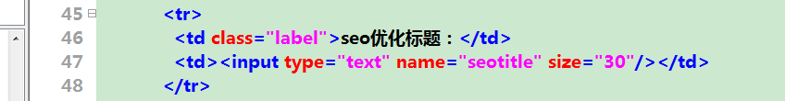

效果：

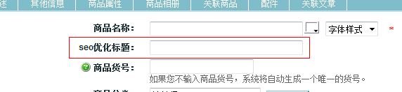

（3）要给goods表添加一个字段。

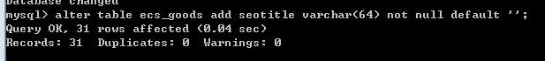

（4）把seotitle完成入库操作。根据分析数据提交是通过如下节点。

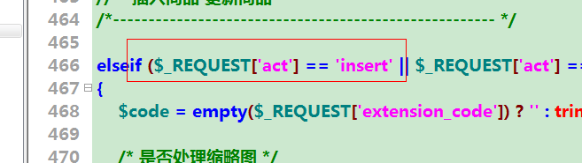

思路：找，insert语句。

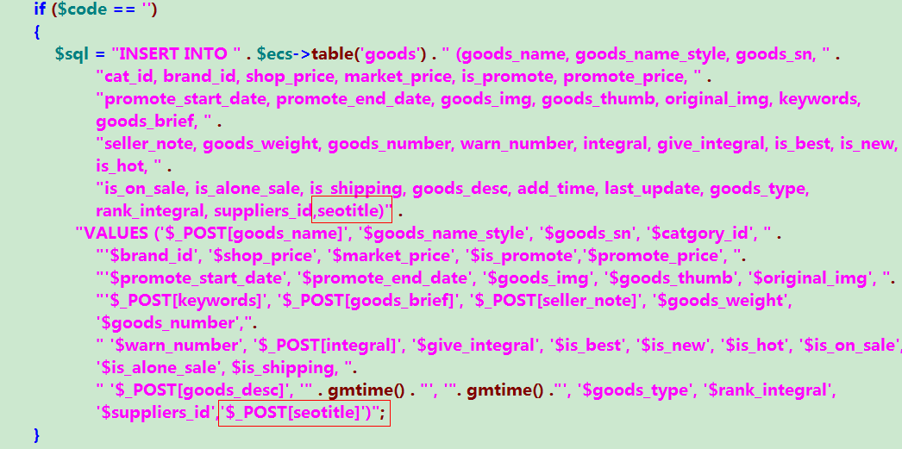

（4）完成修改；在表单中给seotitle添加默认值

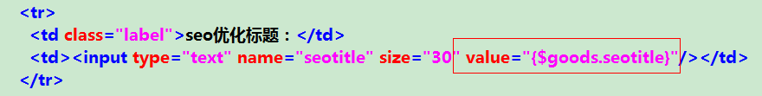

完成修改数据库。根据分析是update节点完成的修改。

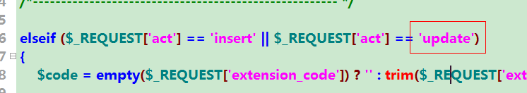

查找update语句，完成修改。

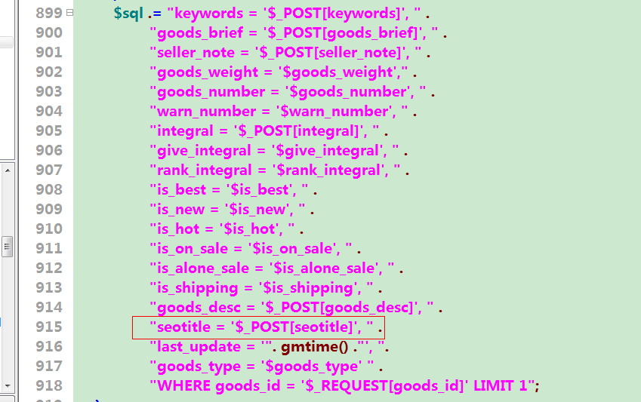

（5）在商品的详情页面的标题中显示出当前商品的seotitle

打开前台的goods.php页面，找到对应的模板页面。

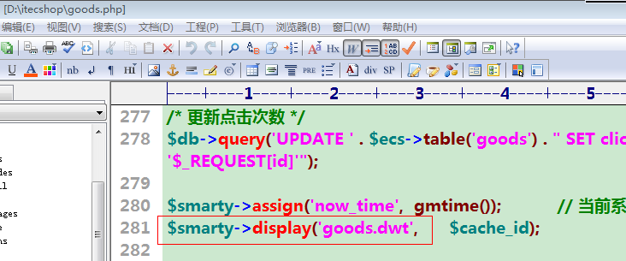

找到获取商品信息的函数，进行打印查看，该函数中有seotitle字段信息，因此我们就可以直接在模板中使用。

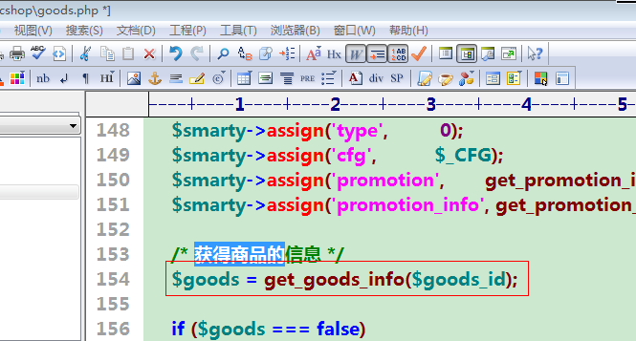

（6）在模板中进行展示出来。

在模板中显示seotitle 应该做到，如果seotitle存在则显示seotitle,如果不存在则显示默认的标题。

最终的代码：

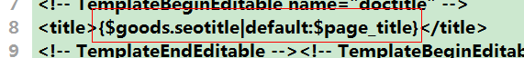

# 三、完成首页模板的套用

1、准备模板

（1）把准备好的模板拷贝到themes目录下面：

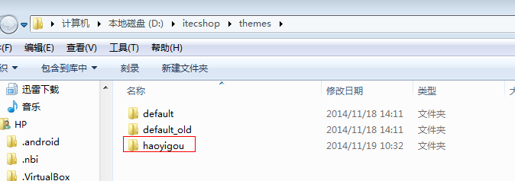

（2）模板的页面结构要和ecshop里面的模板结构一致（样式和图片的相对目录）

在后台模板管理-》模板选择项，能够自动识别出模板目录

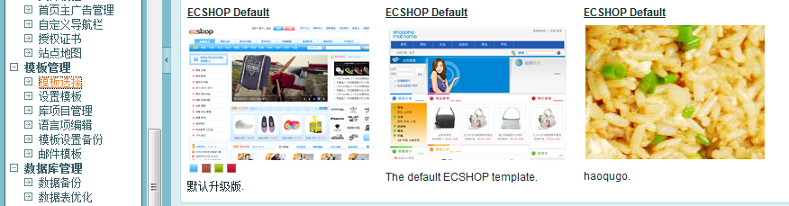

（3）在模板中要把模板页面改成扩展名为.dwt的，要修改模板文件中的样式和图片的路径和默认的模板一致。

在后台，单击要使用的模板，弹出一个对话框，确定即可。

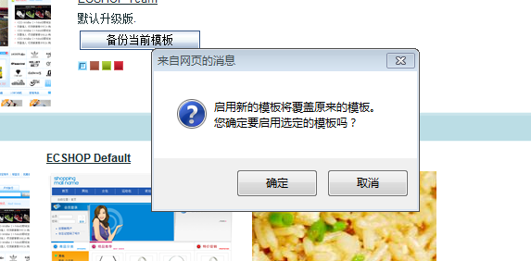

2、 开始套用首页的模板。

（1）完成头信息。

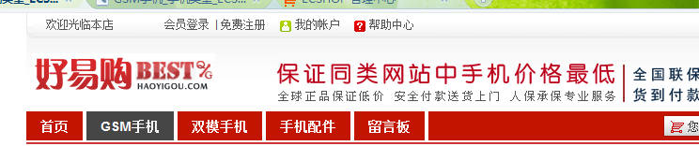

代码：

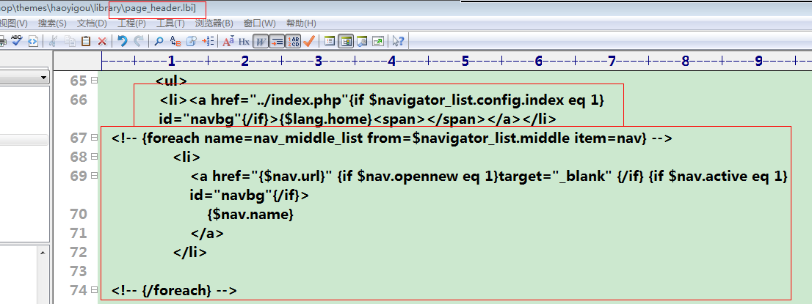

效果：

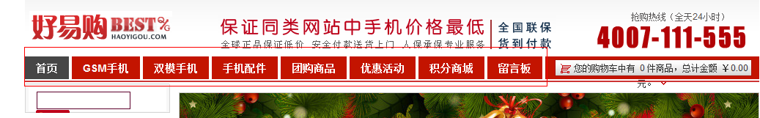

可以通过后台的系统设置中-》‘自定义导航栏’进行导航的个数。

（2）完成栏目列表。

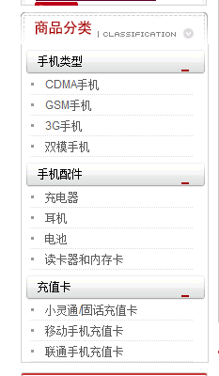

代码：

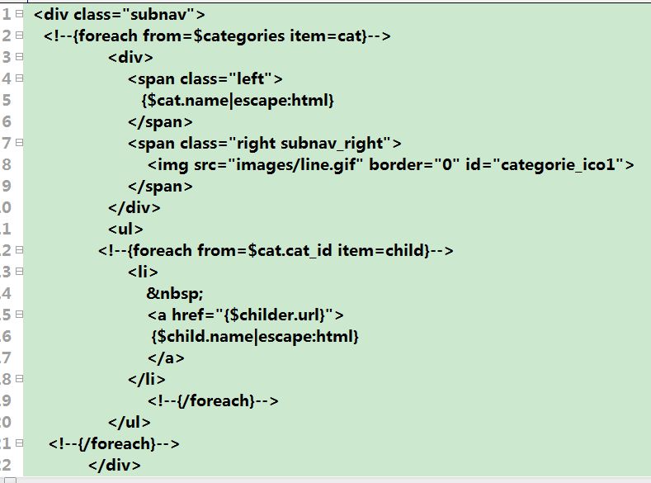

（3）完成精品推荐

